COLEGIO EMILIA RIQUELME
GUIA DE APRENDIZAJE EN CASA
ACTIVIDAD VIRTUAL SEMANA DEL 14 AL 18 DE SEPTIEMBRE
Asignatura: Ética y valores | Grado: 4° | Docente: Estefanía Londoño
Martes, 15 de septiembre del 2020

Agenda virtual: La autonomía (Clase virtual 12:00m por ZOOM)
Actividad en clase.
¿Qué es la autonomía?

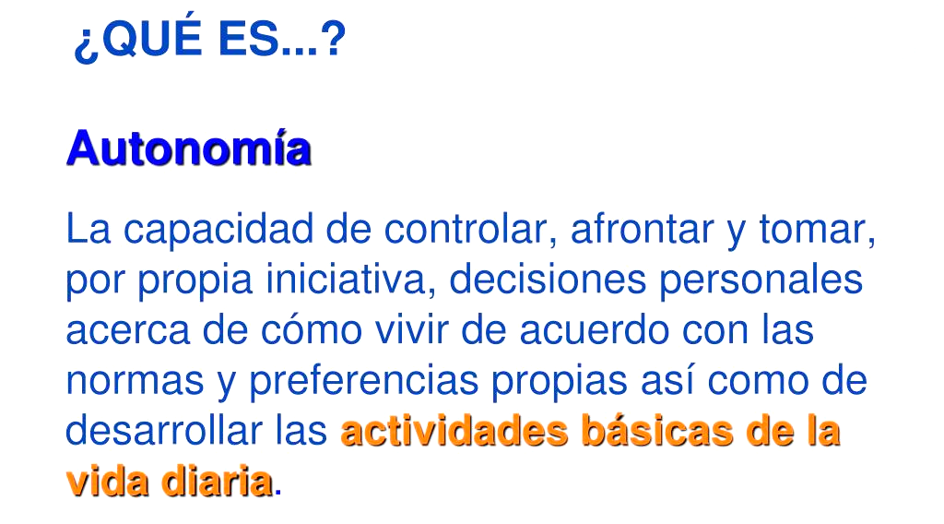
- ¿Cuáles son tus actividades diarias? Mínimo 3
- ¿Las actividades anteriores tu las puedes realizar solita?
A continuación observaremos la triada de la autonomía
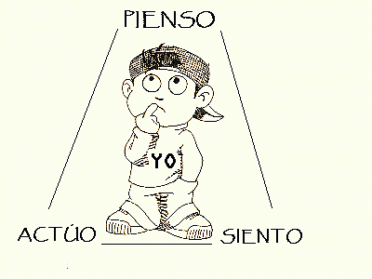
- ¿Cuál es el orden adecuado de la triada?
- Piensa en una situación que tu puedas realizar con autonomía y escribe como aplicas la triada de la autonomía.

